**Задачи на нахождение различных маршрутов.**

**Выполнил:** Селуянов Данила, гр. 932102

**Задача 2.1.** Алгоритм Дейкстры.   
Найти кратчайшие пути от одной из вершин графа до всех остальных

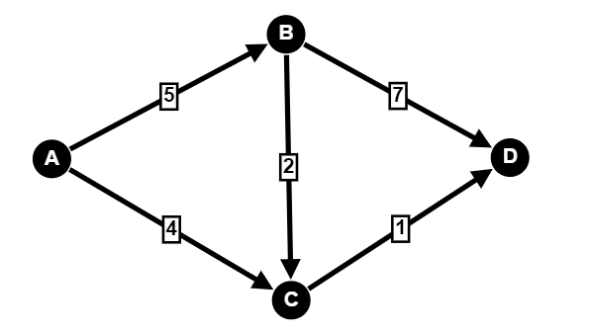

Для графа выше рассмотрим реализацию алгоритма Дейкстры по поиску кратчайшего пути из вершины **А** до всех остальных.  
  
**Работа алгоритма в виде таблицы итераций**

|  |  |  |  |  |  |
| --- | --- | --- | --- | --- | --- |
| Итерация | Текущая вершина | Кратчайшее расстояние до вершины из **A** | | | |
| **A** | **B** | **C** | **D** |
| **0** | **A** | 0 | ∞ | ∞ | ∞ |
| **1** | **A** | 0 | 5 | ∞ | ∞ |
| **2** | **A** | 0 | 5 | 4 | ∞ |
| **3** | **B** | 0 | 5 | 4 | 10 |
| **4** | **C** | 0 | 5 | 4 | 5 |

**Подробная реализация алгоритма по шагам**

**Инициализация**Разметим вершины графа так, что выбранная нам и вершина будет равна 0, а остальные бесконечности. Это отражает то, что расстояния от вершины **А** до других вершин нам пока неизвестны.  
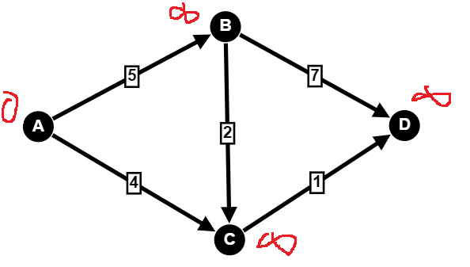

**Первый шаг**Минимальную метку имеет вершина **A**. Её соседями являются вершины **B** и **C**. Обходим соседей вершины по очереди.  
Первым соседом для вершины **А** является вершина **B**. До нее есть только один путь, который и будет являться минимальным (кратчайшим), поэтому сразу можем поменять метку вершины **B** на значение длины ребра **A-B**.  
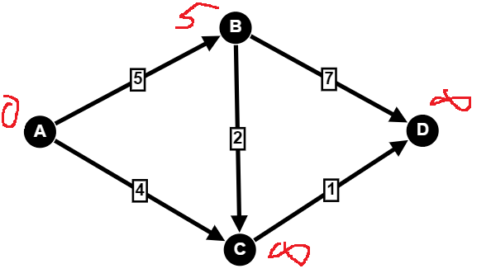

**Второй шаг**По аналогии с первым шагом рассмотрим вершину **C**. До нее можно дойти уже двумя способами, поэтому рассмотрим каждый из них и сравним. Длина пути **A-B-C** =0 + 5 + 2 = 7, **A-C** =0 + 4 = 4 => **A-B-C** > **A-C** => новой меткой для вершины **C** будет число 4.  
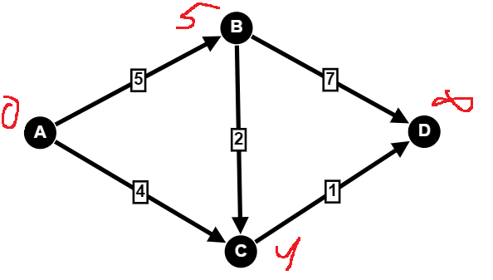  
  
Так как мы проверили всех соседей вершины **A**, то текущее минимальное расстояние до вершины **A** считается окончательным и пересмотру не подлежит

**Третий шаг**Повторяем предыдущие шаги алгоритма, выбрав вершину **B**.  
Путь **B-D** = 5 + 7 = 12, **B-C-D** = 5 + 4 + 1 = 10 => **B-D** > **B-C-D** => новой меткой для **D** будет число 10  
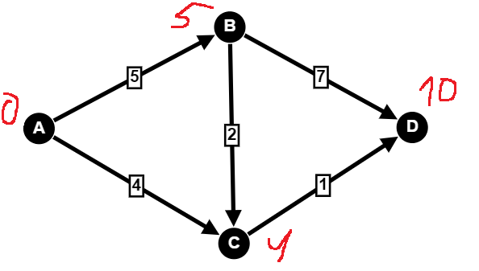

**Четвертый шаг**Аналогично и для вершины **C**, которая имеет всего один путь в вершину **D**, который равен 4 + 1 = 5. Т.к. 5 <10=> новой меткой вершины **D** будет число 5

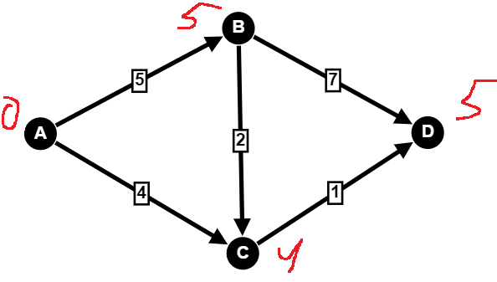

**Итог**После выполнения алгоритма мы получили следующий результат для вершины **A**:   
Из **A** в **B** = 5  
Из **A** в **C** = 4  
Из **A** в **D** = 5

Аналогично и для других вершин:  
Вершина **B**  Вершина **C** Вершина **D**Из **B** в **C** = 2 Из **C** в **D** = 1 Не имеет  
Из **B** в **D** = 3

**Задача 2.2.** Алгоритм Беллмана-Форда (все пары вершин)  
Найти кратчайшие пути для всех пар вершин, но в отличие от алгоритма Дейкстры допускается использование отрицательных весов

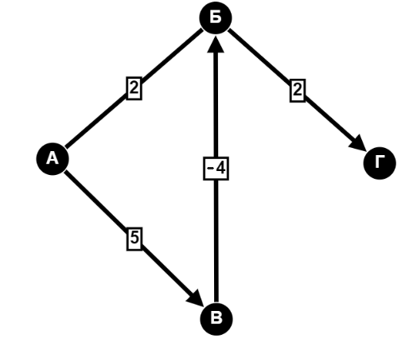

Для графа выше рассмотрим алгоритм Беллмана-Форда для всех пар вершин.

**В чем заключается алгоритм**Алгоритм Беллмана-Форда проходит итеративный путь через все рёбра. Во время каждой итерации какое-то одно ребро ослабляется. В начале алгоритма расстояния для всех вершин, кроме исходной, инициализируются значением бесконечности.

**Составим таблицу весов ребер:**

|  |  |  |  |  |  |
| --- | --- | --- | --- | --- | --- |
| **Ребро** | **А-Б** | **А-В** | **Б-А** | **Б-Г** | **В-Б** |
| **Вес** | **2** | **5** | **2** | **2** | **-4** |

Найдём кратчайшие пути из вершины **А** до всех остальных

|  |  |  |  |  |
| --- | --- | --- | --- | --- |
| **Инициализация** | **А** | **Б** | **В** | **Г** |
| **Вес** | 0 | ∞ | ∞ | ∞ |
| **Пред.** | - | - | - | - |

**На первой итерации алгоритма перебираем все ребра графа и производим ослабления**

|  |  |  |  |  |
| --- | --- | --- | --- | --- |
| **Итерация 1** | **А** | **Б** | **В** | **Г** |
| **Вес** | 0 | 2 | 5 | ∞ |
| **Пред.** | - | А | А | - |

|  |  |  |  |  |
| --- | --- | --- | --- | --- |
| **Итерация 2** | **А** | **Б** | **В** | **Г** |
| **Вес** | 0 | 1 | 5 | 4 |
| **Пред.** | - | В | А | Б |

|  |  |  |  |  |
| --- | --- | --- | --- | --- |
| **Итерация 3** | **А** | **Б** | **В** | **Г** |
| **Вес** | 0 | 1 | 5 | 3 |
| **Пред.** | - | В | А | В |

**Аналогично найдем кратчайшие пути для всех остальных вершин**

|  |  |  |  |  |
| --- | --- | --- | --- | --- |
| **Вершина Б** | **А** | **Б** | **В** | **Г** |
| **Вес** | 2 | 0 | 7 | 2 |
| **Пред.** | Б | - | А | Б |

|  |  |  |  |  |
| --- | --- | --- | --- | --- |
| **Вершина В** | **А** | **Б** | **В** | **Г** |
| **Вес** | -2 | -4 | 0 | -2 |
| **Пред.** | Б | В | - | Б |

**Задача 2.3.** Алгоритм Флойда (все пары вершин)

Найти кратчайшие пути для всех пар вершин во взвешенном ориентированном графе. Работает корректно, если в графе нет циклов отрицательной величины, а в случае, когда такой цикл есть, позволяет найти хотя бы один такой цикл.

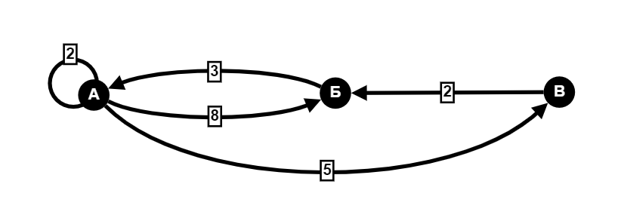

На примере графа выше рассмотрим работу алгоритма Флойда. В процессе алгоритм будет работать с таблицей, которая содержит информацию о кратчайших путях между парой вершин. Размер таблицы зависит от количества вершин графа. В нашем случае у нас 3 вершины, поэтому будем создавать таблицу 3х3. Также требуется игнорировать петли для корректности расчётов (но не забывать о них при выводе результата).

**Инициализация**

|  |  |  |  |
| --- | --- | --- | --- |
| **M0** | **А** | **Б** | **В** |
| **А** | 0 | 8 | 5 |
| **Б** | 3 | 0 | ∞ |
| **В** | ∞ | 2 | 0 |

Заполняем таблицу M0 таким образом, что пересечение строки и столбца есть вес дуги, важно сначала смотреть на строку (подразумевается что это начальная точка (вершина) дуги), а уже потом на столбец (это будет конечной точкой(вершиной) дуги). Если дуга не имеет прямой дуги из начальной вершины в конечную, то расстояние между ними мы принимаем за бесконечность. Также требуется опустить значения для

**Шаг первый (первая итерация)**

|  |  |  |  |
| --- | --- | --- | --- |
| **M1** | **А** | **Б** | **В** |
| **А** | 0 | 8 | 5 |
| **Б** | 3 | 0 | 8 |
| **В** | ∞ | 2 | 0 |

В первом шаге мы будем рассматривать заполнение новой таблицы M1 по формуле: M1[i, j] = min(M0[i, j], M0[i, **A**] + M0[**A**, j]), где **А** – вершина и на каждом шаге мы будем рассматривать последующие вершины пока не проверим их все

Рассмотрим каждый шаг для i, j – ой ячейки таблицы:

**i j  
A,A**: min(0, 0 + 0) = 0  
**A,Б**: min(8, 0 + 8) = 8  
**А,В**: min(5, 0 + 5) = 5  
**Б,А**: min(3, 3 + 0) = 3  
**Б,Б**: min(0, 3 + 8) = 0  
**Б,В**: min(∞, 3 + 5) = 8  
**В,А**: min(∞, ∞ + 0) = ∞  
**В,Б**: min(2, ∞ + 8) = 2  
**В,В**: min(0, 0 + 5) = 0

**Шаг второй**По аналогии с первым шагом выполняем все те же действия и получаем следующую матрицу

|  |  |  |  |
| --- | --- | --- | --- |
| **M2** | **А** | **Б** | **В** |
| **А** | 0 | 8 | 5 |
| **Б** | 3 | 0 | 8 |
| **В** | 5 | 2 | 0 |

**Шаг третий**

|  |  |  |  |
| --- | --- | --- | --- |
| **M3** | **А** | **Б** | **В** |
| **А** | 0 | 7 | 5 |
| **Б** | 3 | 0 | 8 |
| **В** | 5 | 2 | 0 |

Пройдя все шаги получили минимальные веса дуг для всех пар вершин:  
**А-А** = 2 **Б-А** = 3 **В-А** = 5  
**А-Б** = 7 **Б-Б** = 0 **В-Б** = 2  
**А-В** = 5 **Б-В** = 8 **В-В** = 0